Конспект урока по математике в 5 классе по теме «Сложение и вычитание смешанных дробей»
Урок – сказка по теме «Сложение и вычитание смешанных дробей»
«Цветик-семицветик»

Учитель математики Платонова В.А.

Цель урока: выработать навыки сложения и вычитания смешанных дробей .
Задачи:
Образовательные: Совершенствовать ранее сформированные компетенции учащихся: определение обыкновенной дроби, виды обыкновенных дробей (правильной и неправильной, смешанного числа), сравнение обыкновенных дробей-.
Развивающие: Развивать коммуникативные компетенции через применение на уроке различных форм взаимодействия: индивидуальной, парной, групповой,
Развивать познавательные процессы учащихся (восприятия, внимания, памяти, наблюдательности, сообразительности.);
Воспитательные: Воспитывать стремление достигать поставленную цель; чувство ответственности, уверенности в себе, самостоятельность на уроке.
Ожидаемый результат
Учащиеся должны знать:
- понятия «обыкновенная дробь», «знаменатель», «числитель», «дробная черта»;
- виды обыкновенных дробей;
- различия между правильной и неправильной дробями, смешанным числом;
- что показывает числитель и знаменатель;
- понятие смешанной дроби.
Учащиеся должны уметь:
- указывать в дробных записях числитель и знаменатель;
- читать и записывать обыкновенные дроби;
- различать правильные, неправильные обыкновенные дроби и смешанные числа;
- распознавать записи обыкновенных дробей, среди других записей чисел.
Форма урока: урок -сказка
Тип урока: комбинированный.
Формы организации урока: парная, индивидуальная, фронтальная.

Оборудование: проектор, карточки настроения, карточки с заданиями, картинки, учебник, электронное приложение к учебнику «Математика.Арифметика.Геометрия» (Е.А.Бунимович).
План урока
- Организационный момент (1 мин)
- Мотивация урока (2 мин)
- Эмоциональный настрой (1 мин)
- Проверка знаний (1 лепесток - фронтальный опрос) (2 мин)
- Работа в парах(2 лепесток -тест с взаимопроверкой) (5 мин)
- Актуализация опорных знаний(3 лепесток -работа у доски) (7 мин)
- Работа по карточкам( 4 лепесток – новая тема) (8 мин)
- Физминутка (5 лепесток ) (3 мин)
- Решение упражнений (6 лепесток- закрепление полученных знаний)(5 мин)
- Работас с электронным приложением (7 лепесток)(7 мин)
- Рефлексия (2 мин)
- Подведение итогов (2 мин)

Ход урока
1. Организационный момент.
Слайд 2
Здравствуйте, ребята! Сегодняшний урок хочу начать с вами со слов:
Дроби всякие нужны, Дроби всякие важны. Дробь учи, тогда сверкнет тебе удача. Если будешь дроби знать, Точно смысл их понимать, Станет легкой даже трудная задача.
2. Мотивация урока
Загадка: она бывает барабанная или пальцами, а еще она бывает охотничья? (дробь)
Слайд 3
А теперь немного отвлечёмся от математики, и вспомним всем вам известную сказку «Цветик –Семицветик». Кто написал эту сказку? Какие слова говорила девочка? – хором отвечают.
-Наш цветок не будет выполнять наши желания, а наоборот мы должны выполнить все его задания.
- Ребята, как вы думаете, новая ли тема сегодняшнего урока.
- А давайте сформулируем цель и задачи урока.
- Что мы на уроке математике обязательно сделаем?
- Эмоциональный настрой
«Закройте глаза, сядьте поудобнее. Представьте что-то очень приятное вам. Вам хорошо, удобно. Вокруг вас много друзей. Среди них и натуральные числа, с которыми мы с вами хорошо знакомы. Ряды наших друзей пополняются и к ним присоединились дробные числа. Однако прошло более тысячи лет, прежде чем учёные начали изучать их «сами по себе». Долгое время существовал даже запрет на использование дробей в математики, которую считали «чистой» наукой. Единственное исключение сделали для музыки: когда Пифагор создал первую теорию музыки, связав музыкальные интервалы с дробями. Дроби вошли в нашу повседневную жизнь и стали нашими надёжными друзьями, которые помогают нам решать многие задачи. Пройдёт время, и мы познакомимся с вами с новыми числами и, пока на свете существует математика, эти числа бесконечны».
Возьмите листок- настроение и нарисуйте свое настроение на данный момент. Учащиеся рисуют один из вариантов настроения.

- Проверка знаний(1 лепесток)- фронтальный опрос
Каждый лепесток хранит в себе занимательные задачки. И мы с вами обязательно разгадаем тайну волшебных лепестков. Учащиеся выбирают первый лепесток.
-Итак, 1 лепесток и первое задание. Необходимо ответить на следующие вопросы:
1.Как называется число, записанное над чертой дроби?(числитель)

2.Как называется число, записанное под чертой дроби?(знаменатель)

3.Какая дробь называется правильной?(числитель которой меньше чем знаменатель)

4.Какая дробь называется неправильной?(числитель которой больше чем знаменатель)

5.Эта число состоит из целой и дробной части.(смешанная дробь)
Слайд 6
- Работа в парах (2 лепесток)- тест с взаимопроверкой
Слайд 7
-Мы продолжаем отрывать лепестки у нашего цветика – семицветика и выполнять его задания. Следующий ученик выбирает лепесток. Итак, второй лепесток и второе задание.
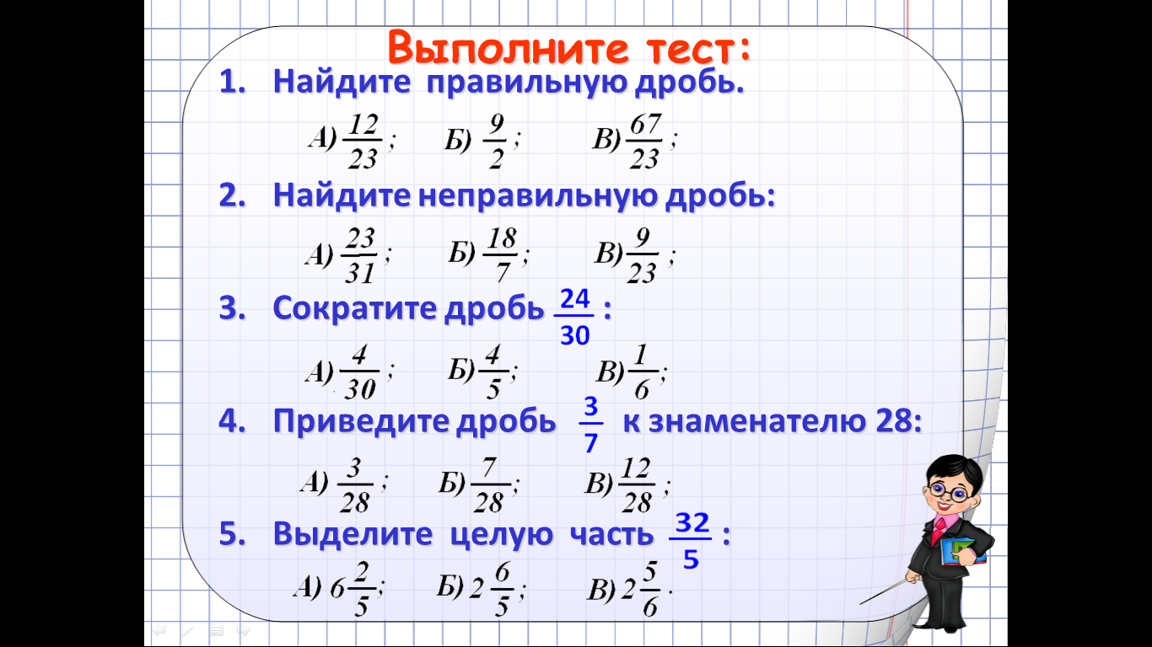
Учащиеся обмениваются тетрадями, проверяют задание и выставляют друг другу оценки.

0 ошибок –отлично
1 ошибка- хорошо
2 ошибки- удовлетворительно
- Актуализация опорных знаний( 3 лепесток)- работа у доски
Следующий ученик выбирает лепесток. 3 лепесток- 3 задание.
- Вспомним, какие действия мы уже умеем выполнять над обыкновенными дробями (повторяем правила сложения и вычитания обыкновенных дробей с одинаковыми и разными знаменателями).
Каждый ученик выходит к доске и решает по одному примеру. Слайд 8

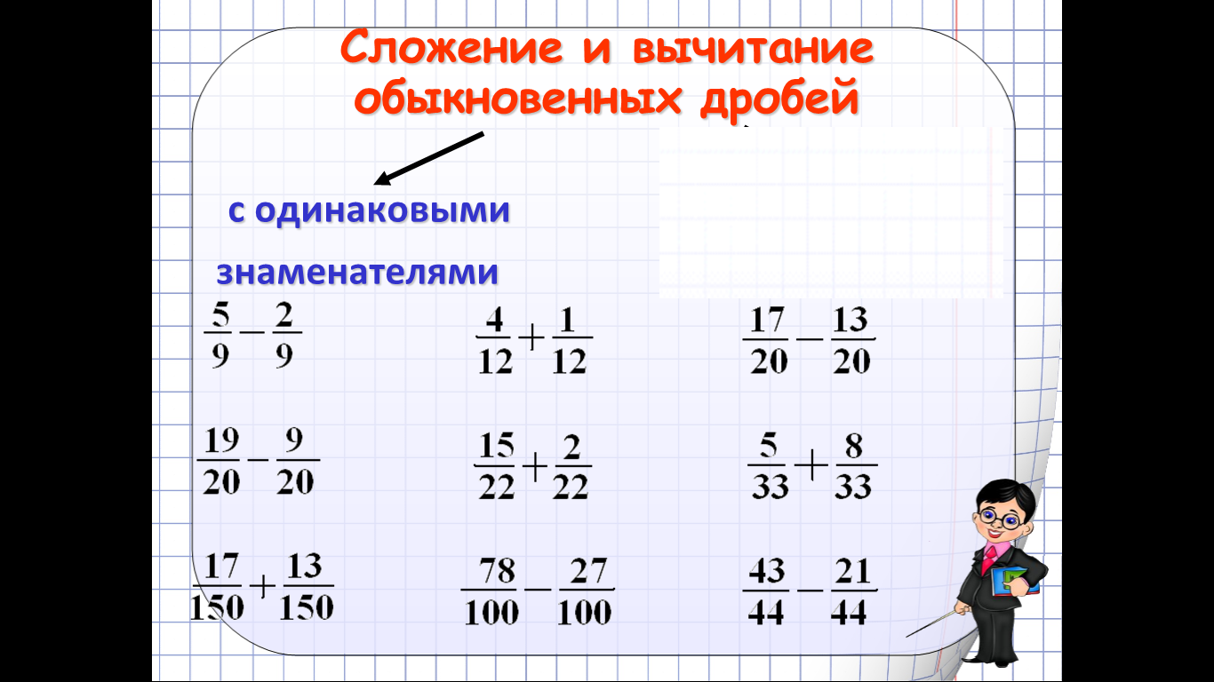

Слайд 8
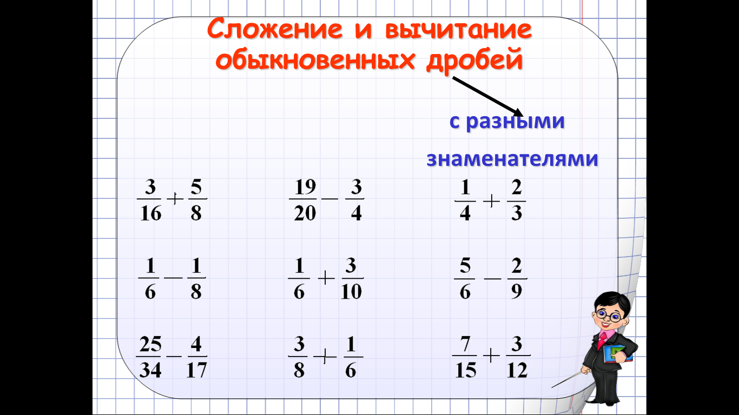

7.Работа по карточкам ( 4 лепесток)- новая тема.

Давайте вспомним, с какими еще дробями мы с вами уже знакомы (повторяем смешанные числа). Следующий ученик выбирает лепесток. 4 лепесток-работа по карточкам. Каждому ученику раздается карточка с заданием. Задание у всех одинаковое. Необходимо применяя ранее полученные знания, выполнить следующее задание : 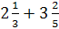=
Ученик справившейся с заданием, выходит к доске записывает правильный ответ и объясняет свое решение. Проверяем правильность его объяснения флеш-демонстрацией электронного приложения к учебнику.
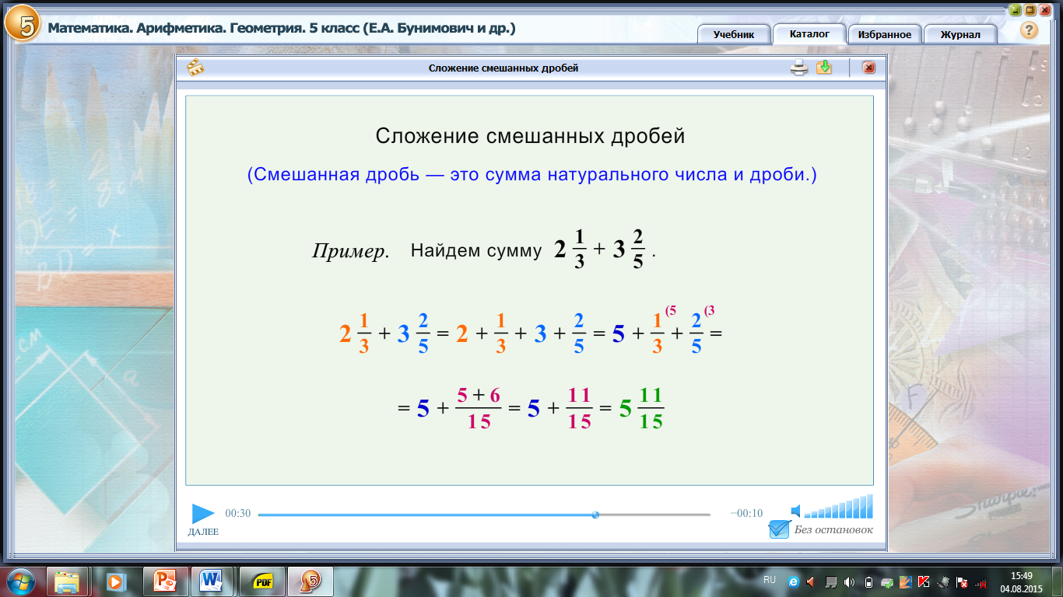
Итак какова же тема нашего урока ?
- «Сложение и вычитание смешанных чисел»
8. Физминутка (5 лепесток)
Слайд 13
Следующий ученик выбирает лепесток. Дети встают у парт. Учитель называет дробь. Если она правильная, они поднимают правую руку. Если неправильная - левую руку. Если смешанная – обе руки.
Музыкальная пауза
9. Решение упражнений (6 лепесток)- закрепление полученных знаний.
Следующий ученик выбирает лепесток. 6 лепесток – 6 задание.
Закрепляем полученные знания, выполнив задание учебника № 571.Работа у доски.
- Работа с электронным приложением к учебнику (7 лепесток).
Последний лепесток и последнее задание. Учащиеся проходят к компьютерам и выполняют № 570.

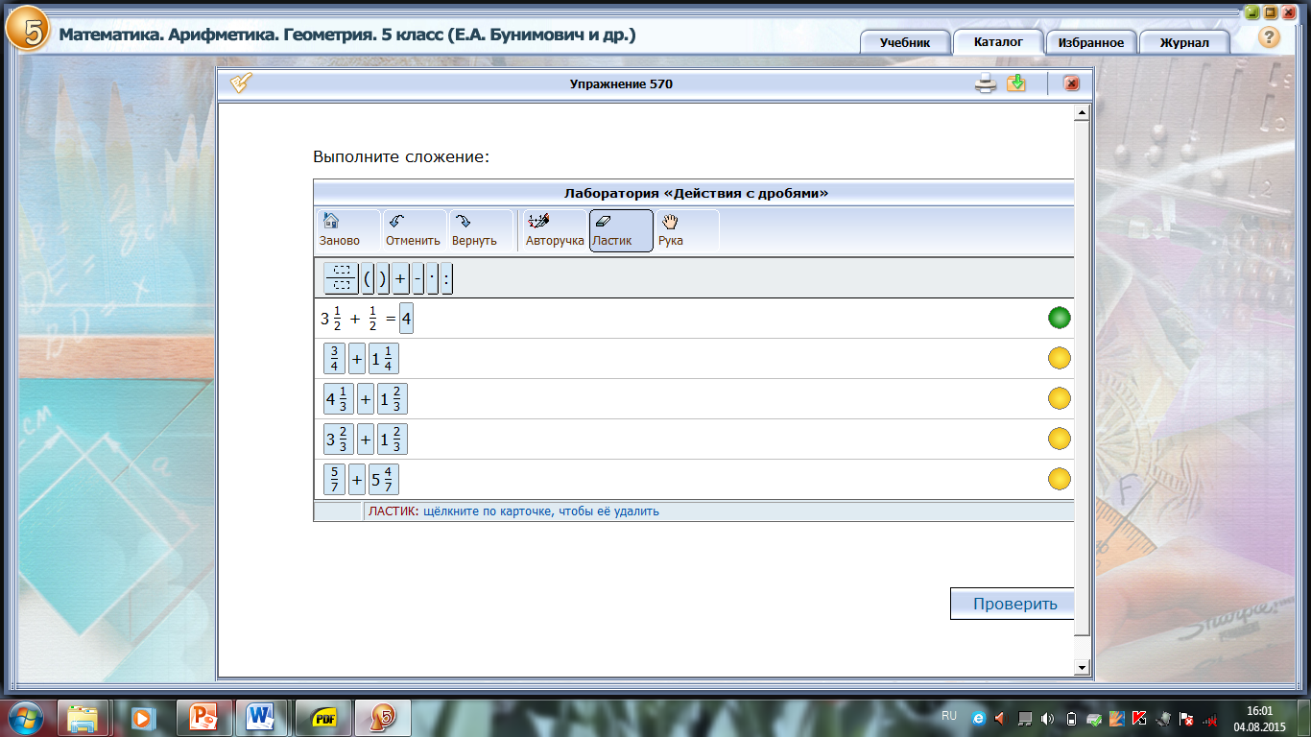
11. Рефлексия.
Слайд 18
-Мы выполнили все задания нашего цветика- семицветика. Теперь закрасьте ту часть круга, которая отражает Вашу работу на уроке.
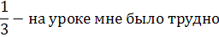
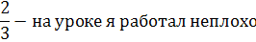

1 - я доволен своей работой на уроке

12. Подведение итогов урока.
Выставление оценок
- Домашнее задание.
Слайд 18
П.34 учебника- изучить, № 572,№ 574. Дополнительно: составить 4 примера на тему: «Сложение и вычитание смешанных дробей»
Слайд 19
Спасибо за урок! До свидания

